班级动态(2025.5.12)
一、晨间来园基本情况
1.来园人数： 应到23人，实到20人，今天大部分幼儿来园情绪好，15位幼儿能主动与同伴、老师打招呼。
- 户外游戏：今天我们走进幼儿园的“大自然”，用树枝、果子、石头作为游戏材料，孩子们与大自然进行链接与互动，让我们一起看看孩子们的表现吧~
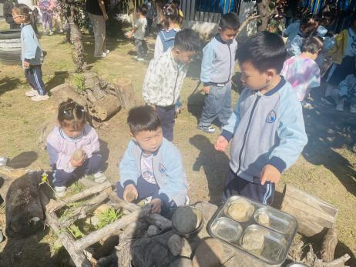 | 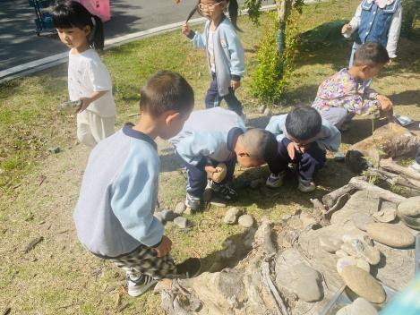 | 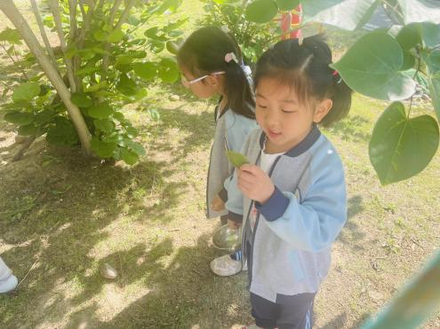
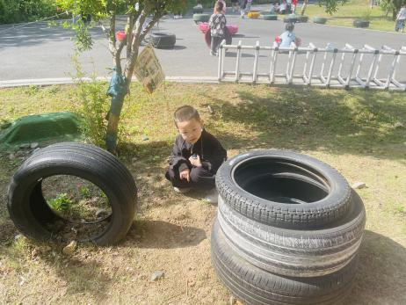 | 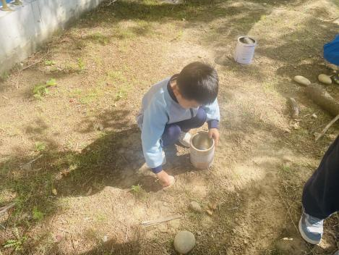 | 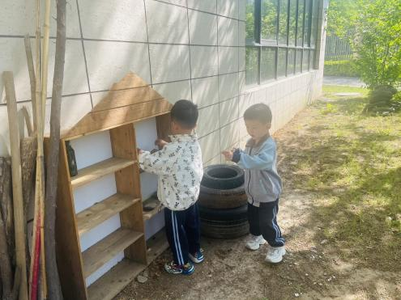
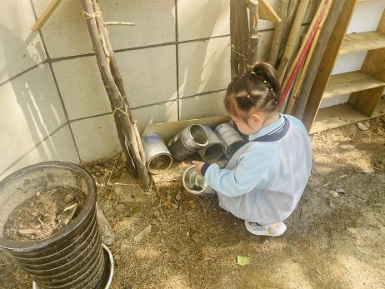 | 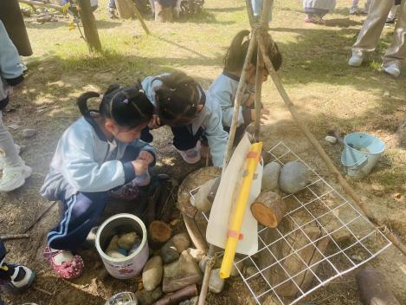 | 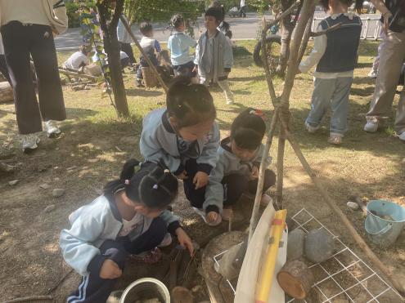

二、综合：会说话的手
本次活动是一节感知手势、手语的综合活动，手势是指人类用语言中枢建立起来的一套用手掌和手指位置、形状的特定语言系统。生活中人们也会用一些特定的手势来传递信息，如： V字手势、OK手势、暂停手势等。本活动通过做让幼儿观察、模仿了解生活中常用手势所表达的含义，从而了解手势在生活中的作用。
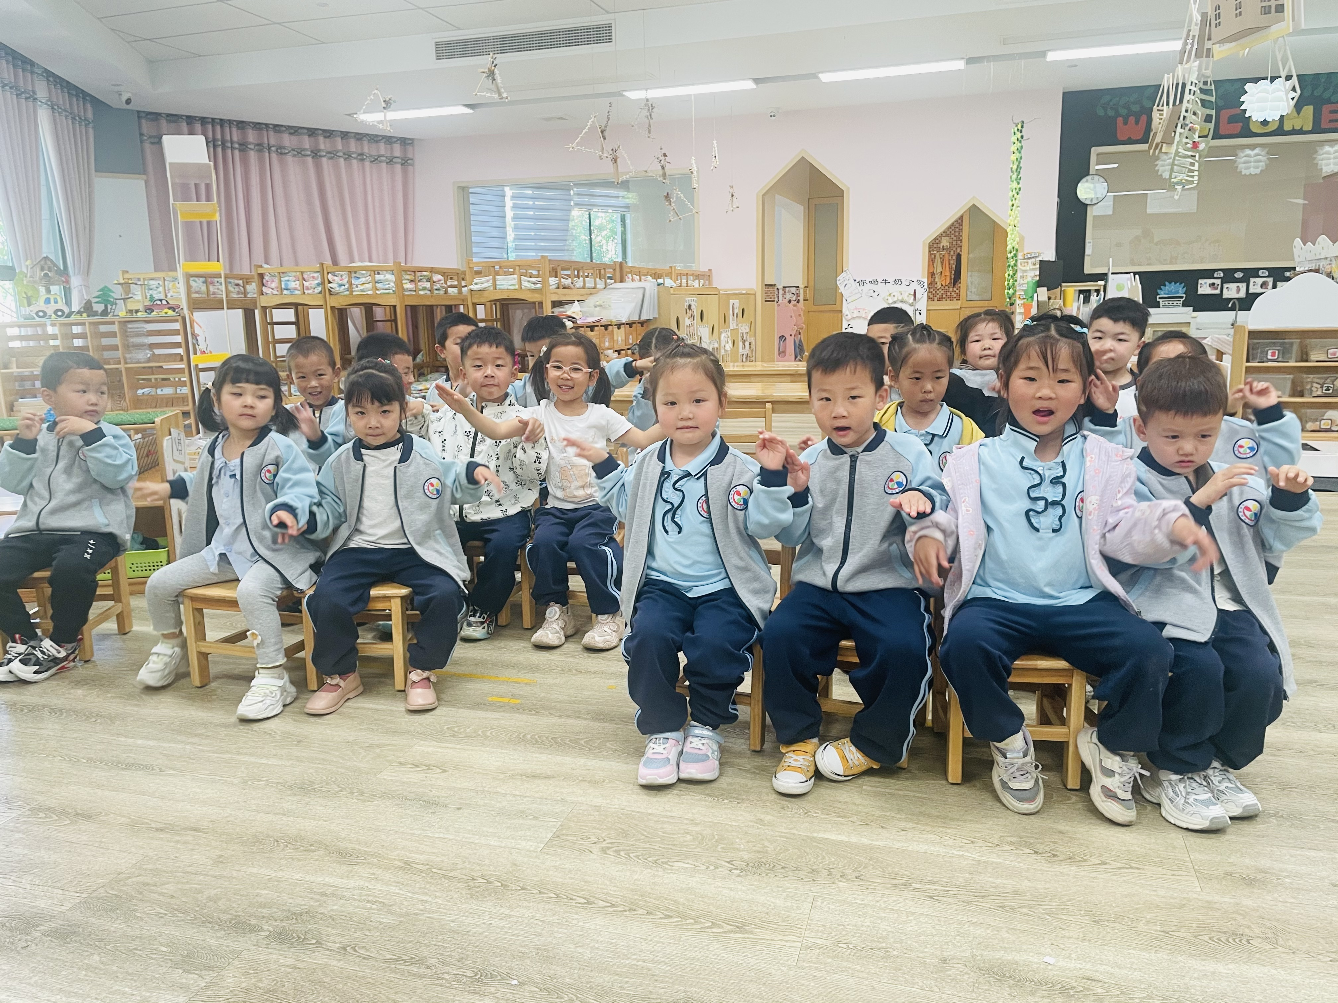 | 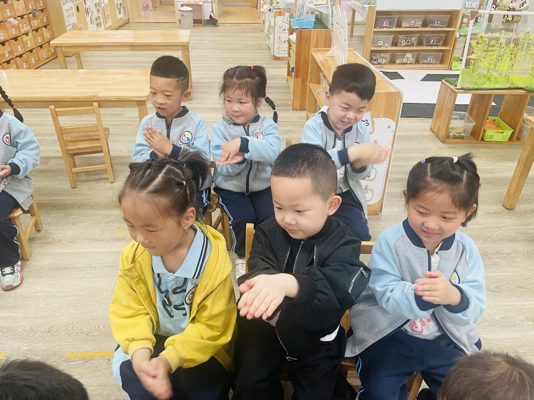 | 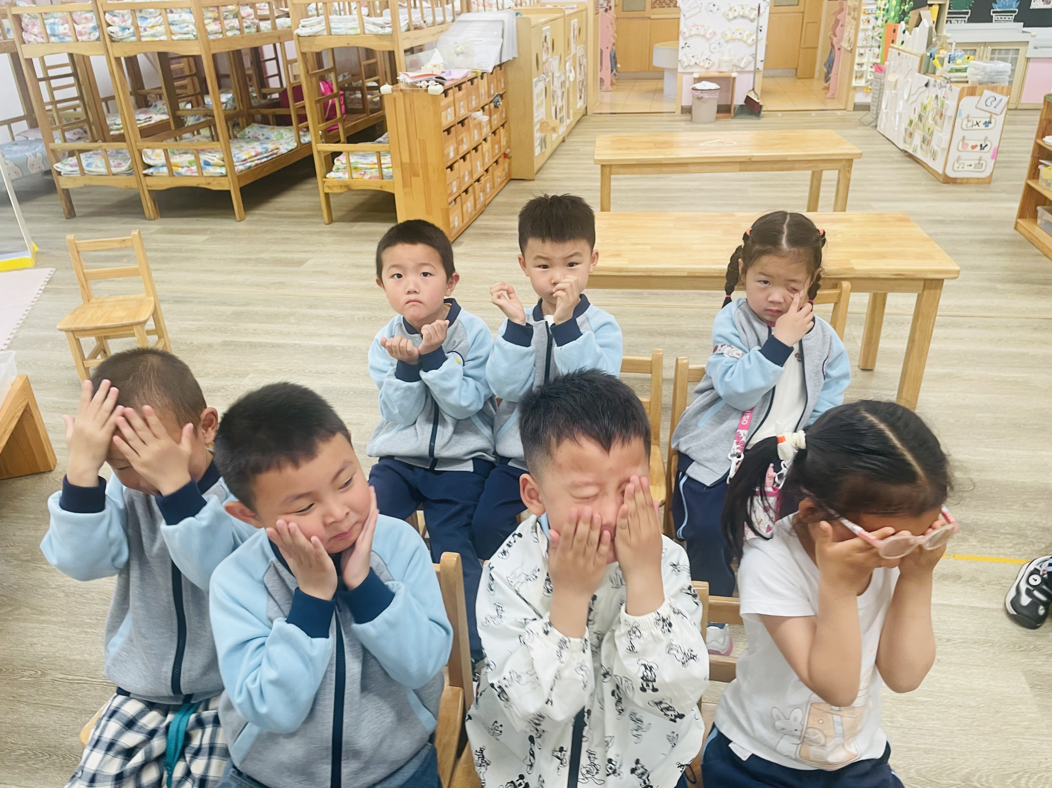
小班的孩子们在日常的生活中已经接触过许多常见的手势，如：当看到老师做暂停手势时会安静等，对于一些手势的含义他们已经初步了解，但是孩子们对手势没有刻意地了解，尤其是简单的手语、停止、安静、谢谢的手势。在本次活动中，大部分孩子在猜猜、说说、学学中，知道不同手势（手语）能表达不同的意思，也能学习一些常用的手势（手语），感知手势（手语）在人们生活中的作用。希望高若柠、吴心豪、张正尧、查欣珞、丁梓彤、陈弈和小朋友能积极参与，大胆表现，那就更棒啦！

- 地震演习
为了使幼儿了解地震发生时的应急避震知识，掌握应对地震发生时采取的防护措施和方法，最大限度地降低地震带来的损失，从而提高幼儿对各种突发事件来临时能做到紧急避险、懂得自救自护的能力,特开展本次防震演练。
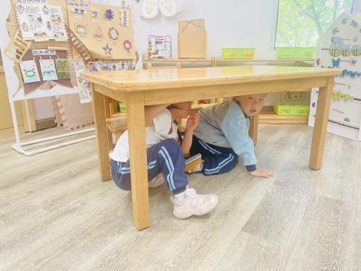 | 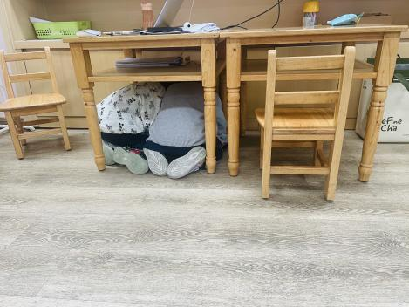 | 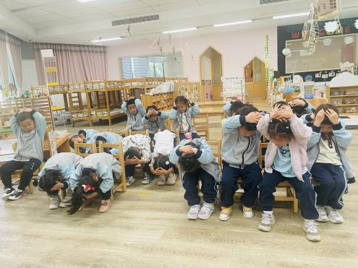
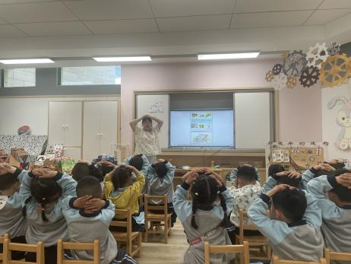 | 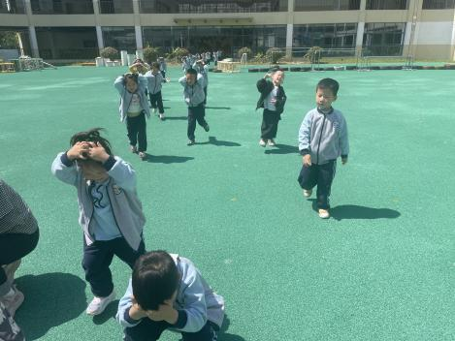 | 